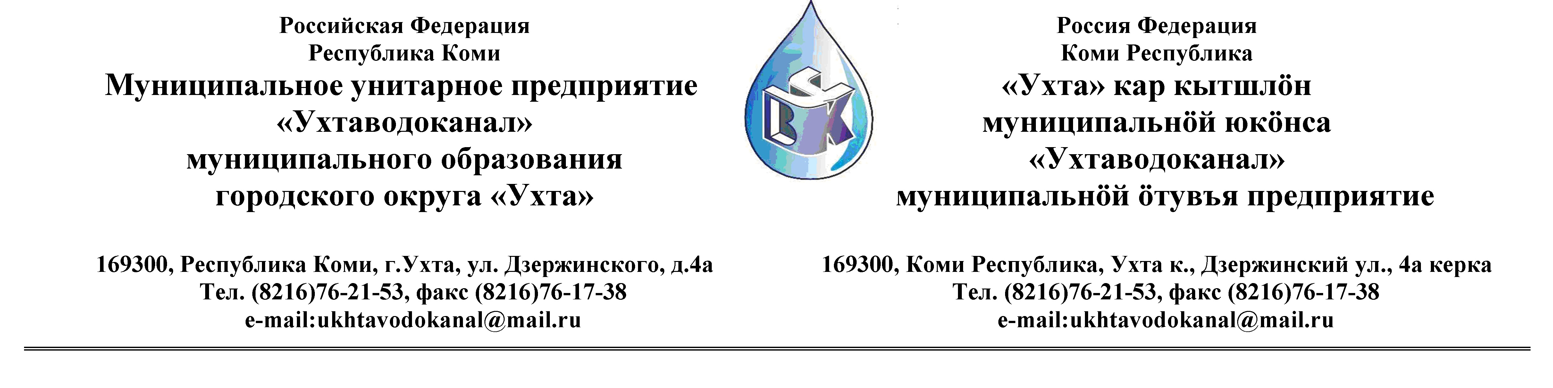
Протокол № 11- 01/01/13
Заседания Комиссии по организации и проведению закупок товаров, работ и услуг
в МУП «Ухтаводоканал»

от « 01 » февраля 2013 года г. Ухта, Р.К
«15» час. 00 минут ул. Дзержинского, дом 4А,
3 этаж, конференц-зал

Наименование закупки:

О проведении открытого Запроса котировок, в электронной форме, на выполнение работ по компенсационному озеленению (посадка деревьев и кустарников).

.Заказчик: Муниципальное унитарное предприятие «Ухтаводоканал»
Муниципального образования городского округа «Ухта»

Состав комиссии:

Председатель – Е.А.Щелканова, директор предприятия;

Члены комиссии:
Т.А.Филиппова- зам директора - главный инженер
О.И. Курбанова – зам. директора по экономике и финансам;
М.М.Журавлев- начальник отдела логистики;
А.Н.Бобрешов – начальник юридического отдела;
А.М.Симаков – начальник отдела технического надзора;
О.В. Душина – начальник производственно-технического отдела;

На заседании присутствуют:
Председатель – Е.А.Щелканова, директор предприятия;

Члены комиссии:

Т.А.Филиппова- зам директора - главный инженер
О.И. Курбанова – зам. директора по экономике и финансам;
М.М.Журавлев- начальник отдела логистики;
А.Н.Бобрешов – начальник юридического отдела;
А.М.Симаков – начальник отдела технического надзора;
О.В. Душина – начальник производственно-технического отдела;

Кворум имеется, Комиссия по организации и проведению закупок товаров, работ и услуг в
МУП «Ухтаводоканал».

Повестка дня:

Вскрытие конверта с предложением цены на запрос котировок, в электронной форме на выполнение работ по компенсационному озеленению (посадка деревьев и кустарников).

1. В соответствии с Федеральным Законом № 223-ФЗ от 18.07.2011 года «О закупках товаров, работ, услуг отдельными видами юридических лиц», Приказом №0063-О от 28.03.2012 года «О введении в действие Положения о закупках товаров, работ, услуг МУП «Ухтаводоканал», было размещено на сайте http://ukhtavodokanal.ru Извещение № 11- 01/01/13 27 декабря 2012г. «О проведении открытого Запроса котировок в электронной форме на выполнение работ по компенсационному озеленению (посадка деревьев и кустарников.
Дата окончания приёма Заявок от Участников в Запросе котировок на выполнение работ в электронной форме, 29 января 2012 года в 12 час. 00 мин. Рассмотрение документации (вскрытие конвертов с заявками) - 01.02.2013г. в 15ч.00м.
2. К моменту окончания срока подачи «Заявок» на участие в Запросе котировок в электронной форме на выполнение работ по компенсационному озеленению (посадка деревьев и кустарников) поступила одна заявка от МУП «Горзеленхоз» МОГО «Ухта» в конверте.
3. Конверт с предложением цены вскрыт 01 февраля в 15 ч.00 м. по адресу: г. Ухта, Республика Коми, ул. Дзержинского, дом 4А, 3 этаж, конференц-зал. Представитель от «Участника» не присутствовал. В конверте в наличии имеются все документы, перечисленные в Заявке на участие в Запросе котировок в полном объеме (Копия Заявки приложена к протоколу). Заявку МУП «Горзеленхоз» МОГО «Ухта» рассмотреть на заседании комиссии.
4. Протокол заседания Комиссии, по организации и проведению закупок товаров, работ, услуг составлен в 1-м экземпляре и остаётся на хранении в МУП «Ухтаводоканал» МОГО «Ухта» и подлежит опубликованию на сайте «Заказчика» http://ukhtavodokanal.ru

Подписи председателя и членов комиссии:

Председатель комиссии,
Директор МУП «Ухтаводоканал» _________________________Е.А.Щелканова

Члены комиссии:
Заместитель директора - главный инженер _________________ Т. А. Филиппова

Заместитель директора по экономике и финансам ____________О.И.Курбанова

Начальник отдела логистики _____________________________ М. М. Журавлев

Начальник юридического отдела ___________________________А.Н. Бобрешов

Начальник отдела технического надзора ______________________ А.М.Симаков

Начальник производственного отдела _____________________О.В.Душина

